La via Julia Augusta

L’attuale statale n. 352 , che collega Grado a Stazione Carnia, e la statale n. 13 “Pontebbana” che da Carnia arriva a Tarvisio, vengono comunemente chiamate “via Julia Augusta”, tanto che il nome è stato ufficialmente scritto su cartelli turistici disseminati lungo l’arteria.

Sulla determinazione delle coordinate di questa strada si sono confrontati molti studiosi, che sono arrivati alla scoperta, anche grazie alle fotografie aeree, che l’antico tracciato si discosta in vari punti dalle statali n. 352 e 13.

Come si può vedere nella cartina i due percorsi, rossa la Julia Austa, nera la statale, si differenziano in più punti.

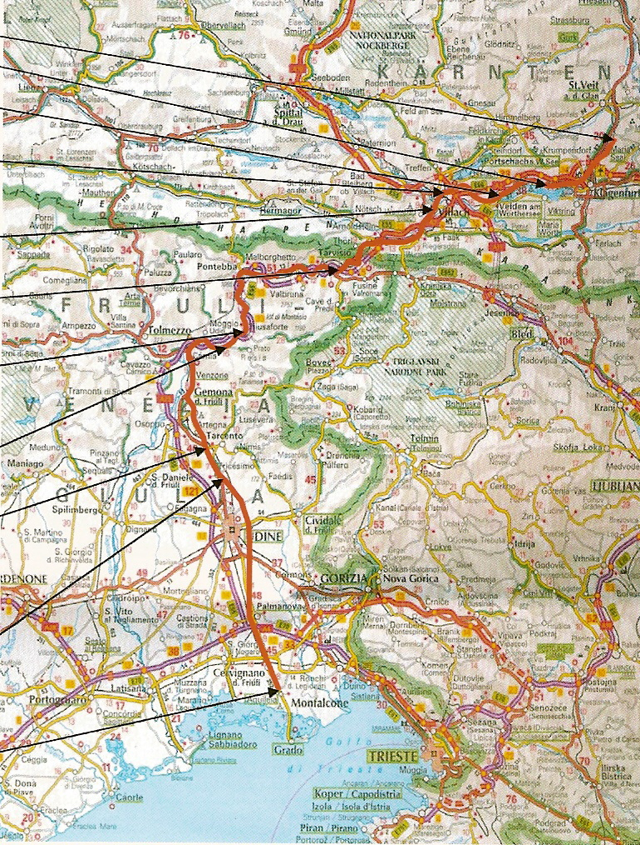

Nella cartina, tratta dalla pubblicazione di Antonio Rossetti, le frecce indicano le località di riferimento.

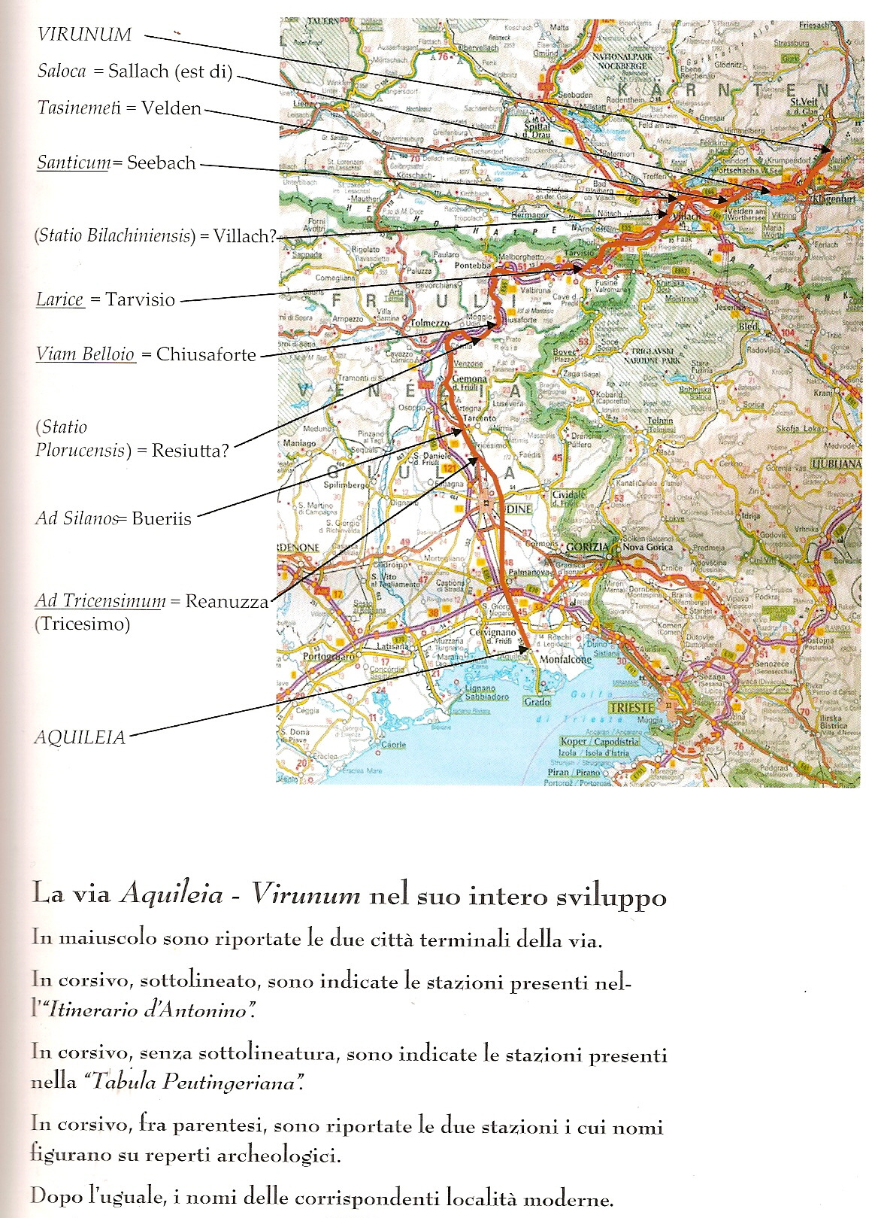

Angelo Molaro, Ludovico Quarina, Carlo Guido Mor, Luciano Bosio, Giovanni Brusin, Amelio Tagliaferri, Donata Degrassi , Antonio Rossetti.
Antonio Rossetti Iulia Augusta Edizioni della Laguna 2006

